附件1 项目预算及采购要求

合同包 | 设备名称 | 数量  （台套） | 最高限价（元） | 交货期 | 质保期
1 | 自动铅笔硬度计 | 1台 | 6000 | 2个月 | 2年
2 | 70℃低熔点合金 | 1套（70kg） | 9800 | 15自然日 | 2年
3 | 红外测温仪 | 1 | 2000 | 30自然日 | 1年
4 | 空压机 | 1 | 5000 | 30自然日 | 1年
5 | 可见分光光度计 | 1 | 9300 | 10自然日 | 1年
6 | 医用冷藏箱 | 1 | 9000 | 30自然日 | 1年
说明：
1、本项目报价：包括设备费、运输费、安装费、培训费、税金、保险等一切费用。
2、付款方式：项目验收合格后办理相关结算，根据结算资料十个工作日内支付至结算金额的100%。发票应为增值税专用发票。
3、验收：按本技术要求和合同约定进行验收。

合同包1 自动铅笔硬度计技术要求
一、仪器设备需满足检测标准情况：
GB/T6739-2006《色漆和清漆 铅笔法测定漆膜硬度》
二、仪器设备需满足技术指标：
1.试验荷重（笔端压力）：750g、500 g、1000g，精度要求±10g
2.测试角度（铅笔与水平夹度）：45⁰±1⁰
3.试验平台移动速度（相对于笔端）：0.5-7.5mm/s（可调、自动）
4.试验平台行程距离：0-80mm（可调式）
5.试验平台尺寸（L×W）：250 mm×180mm
6.铅笔笔端处于水平时，工作台高低可调整，调整范围大于40 mm
- 设备必备配置：
1、主机一台（含自动控制系统）
2、中华牌铅笔（6B～6H）中各3支

合同包2 70℃低熔点合金技术要求
一、仪器设备需满足检测标准情况：
所使用的标准如与乙方所执行的标准发生矛盾时，按较高标准执行。在签订合同之后，甲方有权提出因规范标准和规程发生变化而产生的一些补充修改要求，具体款项由甲乙双方共同商定。
GB/T1179-2017 GB/T12527-2008 GB/T14049-2008
二、技术指标：
低熔点铋锡合金
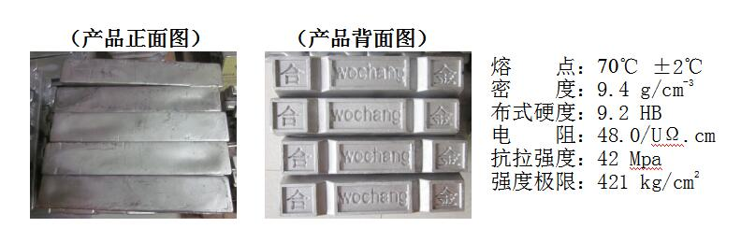
材质软融化温度低，玻璃模具与小铁粘接牢，拆模操作方便，熔点低，易熔化
合金强度高，使用寿命长，流动性能好，成型快，合金膨胀收缩率小，铸造精密度高

合同包3 红外测温仪技术要求
一、仪器设备需满足检测标准情况：
GB/T9651-2008《单相异步电动机试验方法》
GB/T1032-2012《三相异步电动机试验方法》等相关标准
二、仪器设备需满足技术指标：
★1、测量范围：0～200℃
★2、准确度：±1℃或±1%，取大值
★3、距离：光点直径（90 % 能量）：≥30:1
4、显示器分辨率：0.1℃
5、能显示最大、最小、平均温度值，具有保持功能
6、可非接触式测温也可接触式测温，二合一，接触式测温配置热电偶
三、设备必备配置：
- 红外测温仪1台
- 配套的电池
- 热电偶

合同包4 空压机技术要求
一、仪器设备需满足检测标准情况：
GB/T13928-2015《微型往复活塞空气压缩机》
GB22207-2008《容积式空气压缩机 安全要求》等
二、仪器设备需满足技术指标：
★1、电源：220V/50Hz
★2、工作压力：≥0.8Mpa
3、排气量：0.25m³/min
4、功率：≥2.2kW/3HP
5、应符合相关认证
三、设备必备配置：
1.空压机1台
2.相关认证证书、合格证等资料

合同包5 可见分光光度计技术要求
- 仪器设备需满足检测标准情况：
GB/T 223.5-2008《钢铁 酸溶硅和全硅含量的测定 还原型硅钼酸盐分光光度法》
GB/T 223.59-2008《钢铁及合金 磷含量的测定 铋磷钼蓝分光光度法和锑磷钼蓝分光光度法》
二、仪器设备需满足技术指标：
1.波长范围： 320~1100 nm
2.谱宽带： 2.0 nm
3.波长准确度： ±0.5 nm
4.波长重现性： 0.3 nm
5.透射比准确度： ±0.3%τ(0~100%τ)、±0.002A(0～0.5A)、±0.004A(0.5～1A)
6.透射比重复性： 0.15%τ
7.杂散光 ≤0.05%τ (360 nm NaNo_{２})
8.测光方式: 透过率、吸光度、浓度、能量
9.光度范围： -0.3 ~ 3 A
10.基线平直度： ±0.002 A
11.稳定性： 0.001 A/h（500nm预热后）
12.噪声： ≤0.1%τ
12.检测器： 进口硅光二极管
13.光源： 进口插座式钨灯
三、设备必备配置：
1、主机一台
2、比色池架（多尺寸比色池可用）
3、一套比色池（0.5、1、2、3cm）
4、测量数据可通过打印机输出，配有USB接口
5、可断电保存测量参数和数据
6、具有扫描功能。

合同包6 医用冷藏箱技术要求
一、仪器设备需满足检测标准情况：
GB 4789.28-2013《食品安全国家标准 食品微生物学检验 培养基和试剂的质量要求》
GB 4789.1-2016《食品安全国家标准 食品微生物学检验 总则》
GB 4789.26-2013《商业无菌》
二、技术指标：
1、★可用于储存生物制品、药品、试剂、疫苗等
2、控温方式：电脑温控
3、★箱内温度稳定在2℃~8℃范围内
4、制冷方式：风冷
5、★具备箱内高低温报警、传感器故障报警、断电报警、开关门异常报警功能；
6、高度可调节搁架设计，适用于存储不同高度的物品；
7、★总容积：大于300 L
三、设备必备配置：
1、主机一台

